




挑戰 助V 且 ⾏動⼒ 理性⾯ 性 V
“ q › 永 不 輕易 不 › 不可 為可 › 沒Q ⼀ Y”
|
V |
| 11~12 |
· Q9年 專科 理師 科⼿ 助⼿
· 2年 專Y › ⾏ ⽤App開 RWD

男 35 (2013/7) 在 中
0937-054-427
E-mail luchnwu@yahoo.com.tw
K 內 ⾥*** Lu Jin-Yu
(02)0000-0000
0937054427
重型 ⾞駕照 ⼩型⾞駕照 重型 ⾞ ⼩型⾞ ⼆

2008/9~2012/6

11~12


⼯№師 | K 義

500

2024/12~ 在

⼯№師 | K †

30~100
2023/1~2024/12
2年

#ASP.NET #Spring Boot #Git #PostgreSQL #TypeScript # №式


500
理師 ⼠ | 理4V以下 | K K¼
⾏ ⾏為協助相 務 專 科
#⼿ 理 #⼿ ⼑
2013/8~2022/12
9年5個⽉

¡ ⼯作 兼 ⼯作
⽇
取 兩 可上 ⽉ 60,000 元以上 K
⼯作Q 願

⼯№師
⼯№師 專Y 理師 Internet№式 師 ⼯№師 } 師 路相 服務
開 ⽤№式負責 } 以 №式 ◦
規劃 ⾏ 構 › 並 ◦
⾏ 測 修 ◦
規劃 ⾏ 量 的 品◦協助研 技 ⼯ ◦
/
/
/
/


⽤ ：Word、PowerPoint、
Excel
#Word #PowerPoint #Excel
SpringBoot,MyBatisPlus,Vue,C#,Asp. netCore,MySQL,MsSql,EntityFramew orkCore,Asp.netCoreMVC,Asp.netCo re API
#MySQL #HTML #JavaScript #PostgreSQL #VueJS #ReactJS #MS SQL #ASP.NET #Spring #Git

Q9年的開⼑þ助理專科 理師 › 開 移動 或 協助 Q › 習Java Web 開 › 期 揮 ⽤◦
各種 別 開 Q ◦
1.5年的 ⼯作已 A個以上專Y › p Y 或 功 › } 構 規劃 開 ◦
"Java"


2022/6~2022/10
№ 習1.Java基 › 2.⾯向№式 ( ⼤戰) › 3.JavaEE(
城專Y) › 4.SpringBoot(開 項⽬問 › 服務 構)

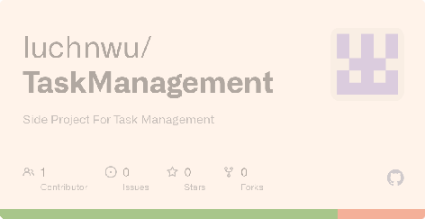

github.com/luchnwu/luchnwu
專YDemo
github.com/luchnwu/TaskManagement
Side Project For Task Management

專Y⾓ ：PG
⼯作內,： 和開 › 負責¡ 的№式 › 開 理 作 平
2024/3~2024/12

：Q基 5個 10個 輔助相 › 提供 理V員常規作 使⽤◦BCMA › ISBAR ›
CarePlan。
⼯作技 ：
：Vue3 TS, Asp.net Core Razor Page
：Asp.net Core API
：PostgreSQL
作 式：使⽤ ⾏ 件 › 提供UI 作◦RazorPage 現PDF列 相 ◦ 使⽤Asp.net Core API提供
串 › 使⽤EntityFramework Postgres 傳 ◦


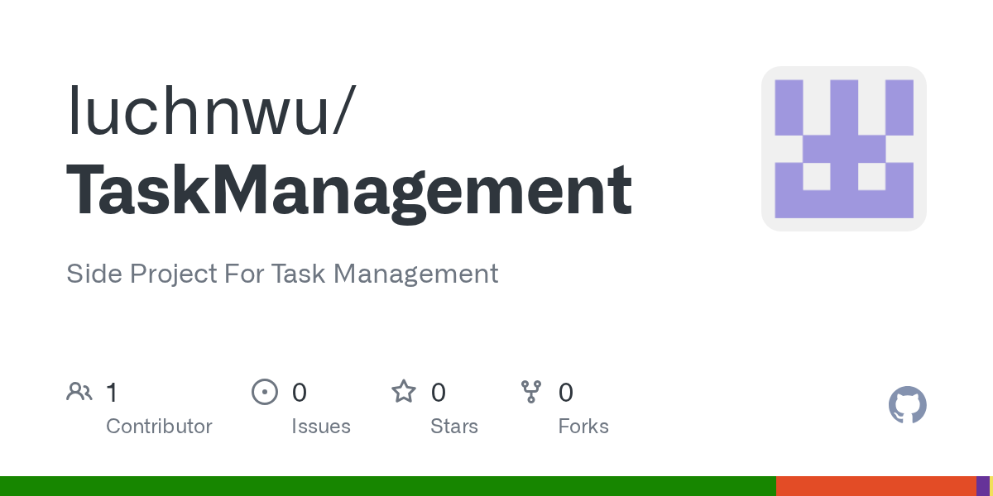
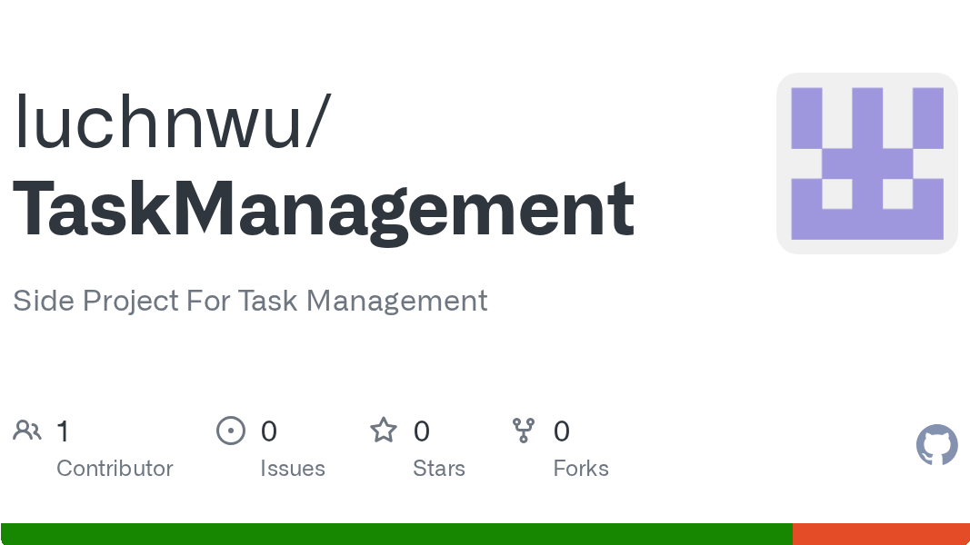
TaskManagement 2024/9~ 在 ⾏
Side Project For Task Management


2023/11~2024/3
專Y⾓ ：PG
⼯作內,： 開 › 負責¡ 的№式 › 開 理 作 平
：Q基 5個 10個 輔助相 › 提供 理V員常規作 使⽤◦
⼯作技 ：
：React TS, Asp.net Core Razor Page
：Asp.net Core API
：PostgreSQL
作 式：使⽤ ⾏ 件 › 提供UI 作◦RazorPage 現PDF列 相 ◦ 使⽤Asp.net Core API提供
串 › 使⽤EntityFramework Postgres 傳 ◦

2023/1~2023/10
專Y⾓ ：PG
⼯作內,： › 並 功
：Q15個 輔助相 › 提供 理V員常規作 使⽤◦
⼯作技 ：
：Asp.net MVC Razor Page, jQuery
：Asp.net MVC
：OracleSQL
作 式： 或 作÷⾯ › 並 Y中 Q ◦

